**Statystyczne metody rozpoznawania obrazu**

**Zadanie 1**

**Bartłomiej Gorzela**

1. **Wypisać dane zaczytane z repozytorium.**

Do wykonania tego zadania posłużyłem się zestawem danych ‘Iris’ możliwym do zainportowania bezpośrednio z biblioteki scikit-learn. Biblioteką pandas posłużyłem się do wizualizacji zaczytanych danych.

**Kod źródłowy:**

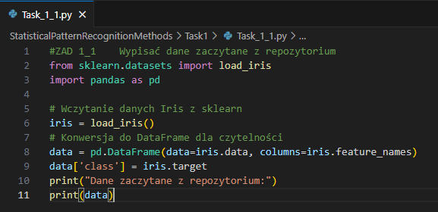

**Wynik z konsoli:**

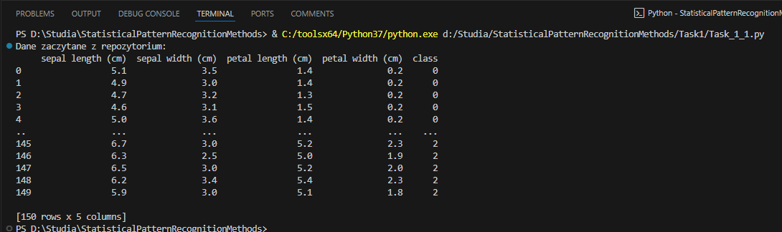

1. Wypisać dane pobranu z pliku .csv.

Ten sam zestaw danych został pobrany w formacie .csv i zaimportowany za pomocą biblioteki pandas.

Plik .csv:

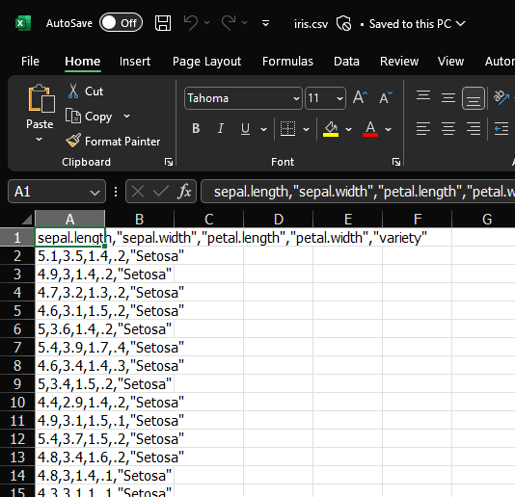

**Kod źródłowy:**

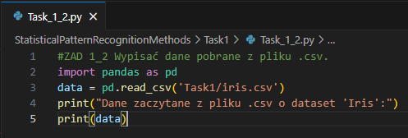

**Wynik z konsoli:**

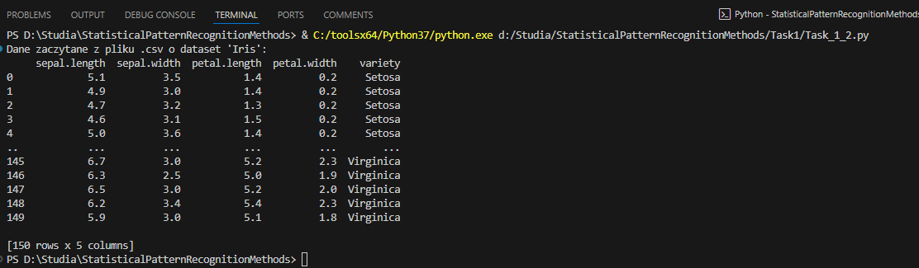

1. Sztucznie wygenerować dane, np. dwuwymiarowe.

W celu wykonania tego zadania posłużyłem się używaną wcześniej biblioteką scikit-learn do stworzenia sztucznych danych oraz matplotlib w celu ich wizualizacji:

**Kod źródłowy:**

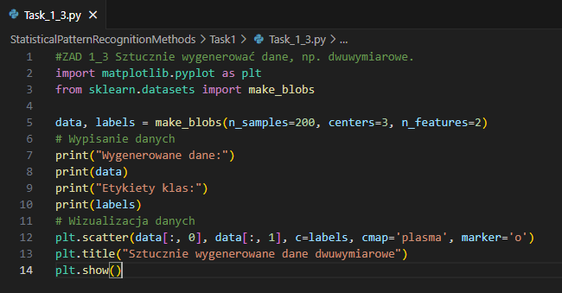

**Sztucznie wygenerowane dane:**

